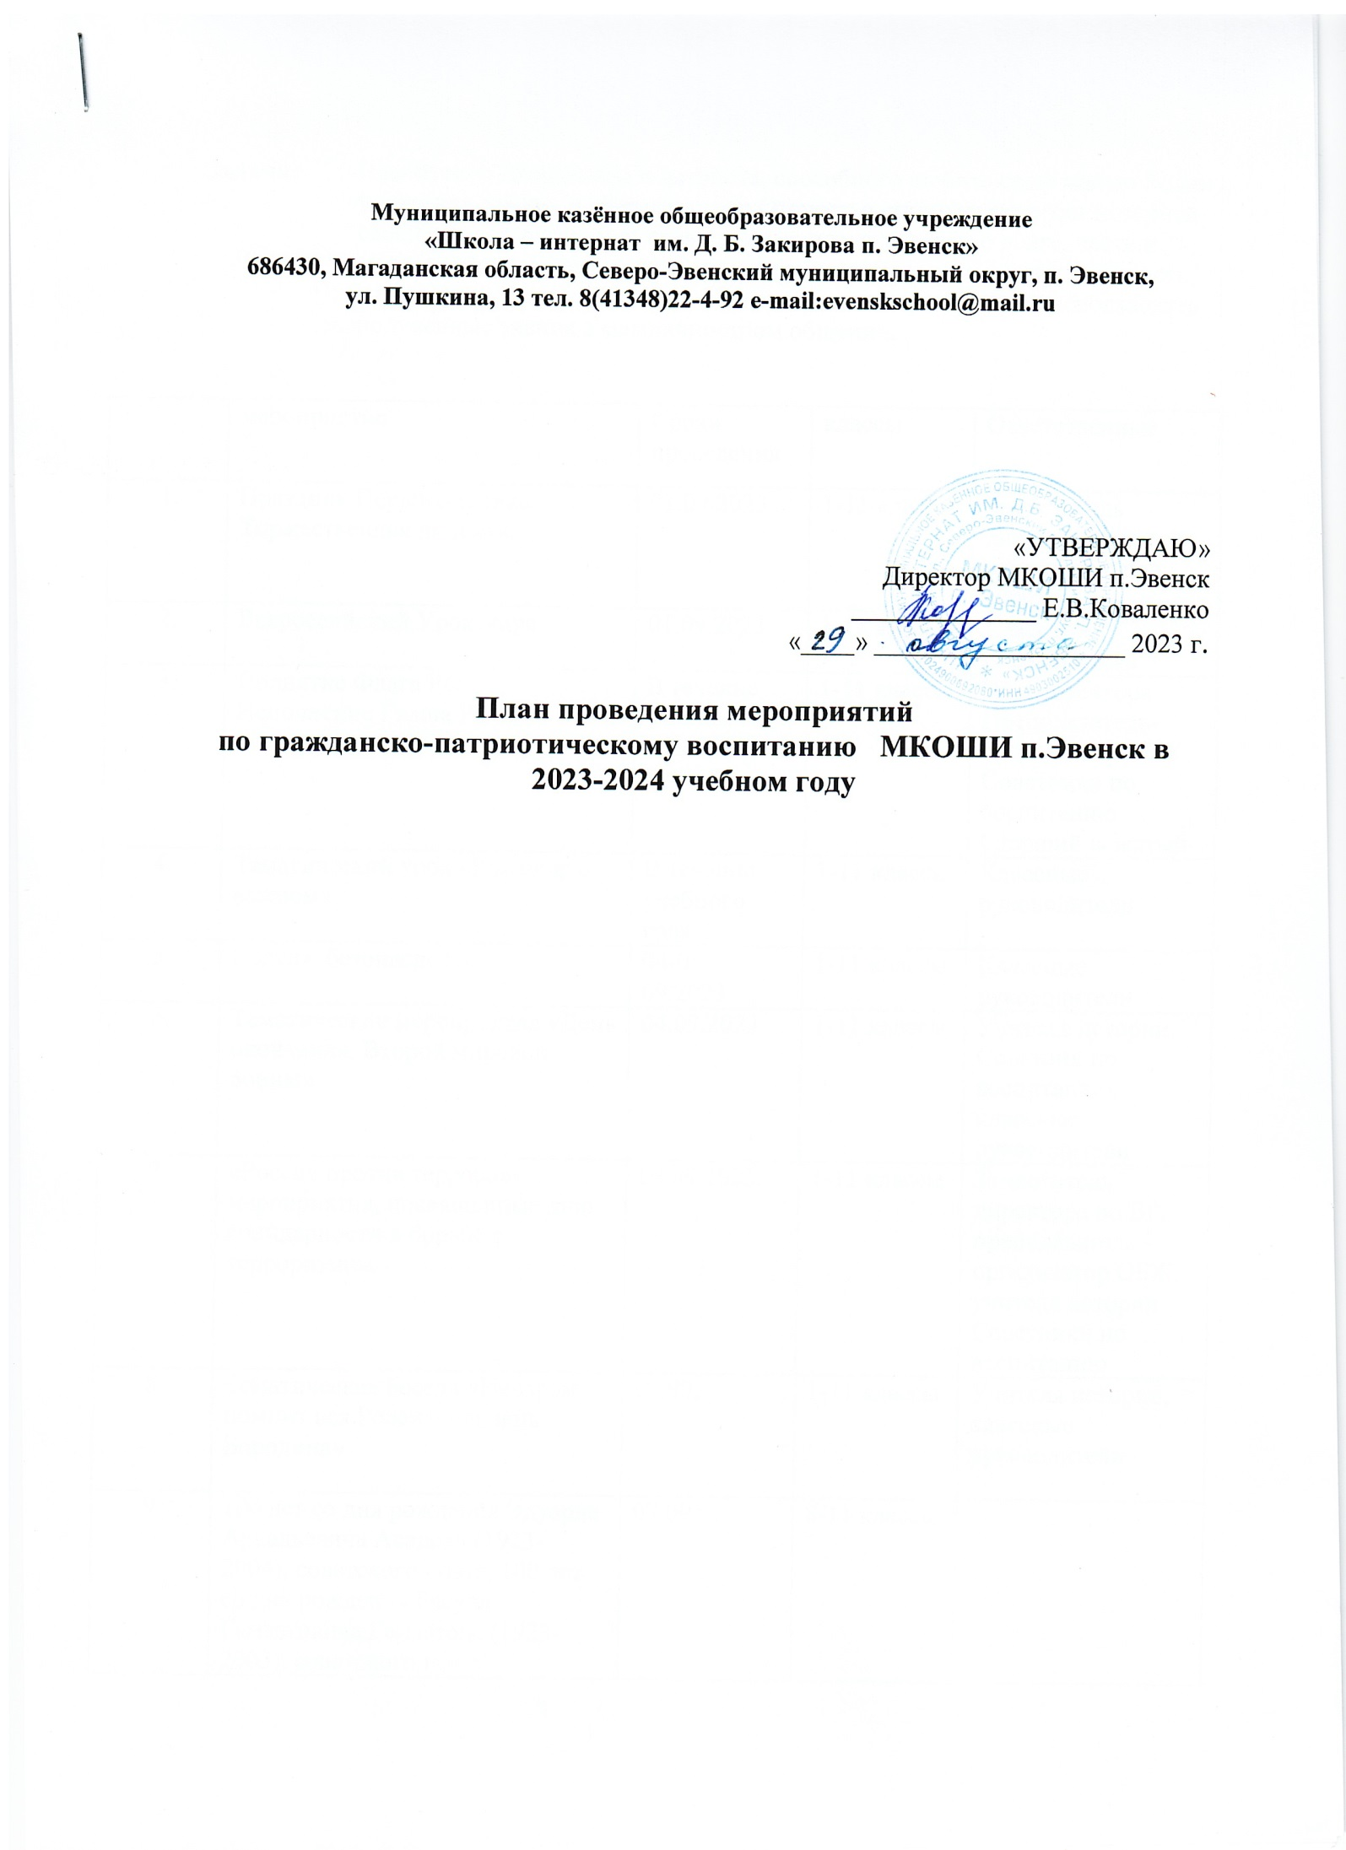
Задачи: | Воспитание гражданина и патриота, способного любить свою малую Родину, умеющего ценить и оберегать свое Отечество, интересующегося историей своей страны, имеющего нравственные представления о долге, чести и морали, обладающего такими качествами, как гуманизм, ответственность, готовность к нравственному самовоспитанию, стремящегося использовать полученные знания в межличностном общении.

 | мероприятие | Сроки проведения | классы | Ответственные
 | Праздник Первого звонка. Торжественная линейка. | 01.09.2023 | 1-11 классы | Заместитель директора по воспитательной работе
 | Всероссийский Урок мира | 01.09.2023 | 1-11 классы | Классные руководители
 | Поднятие Флага РФ  Исполнение Гимна РФ | В течение учебного года | 1-11 классы | Зам. директора  Преподаватель-организатор ОБЖ  Советник по воспитанию
 | Тематический урок «Разговор о важном» | В течение учебного года | 1-11 классы | Классные руководители
 | Неделя безопасности | 04-08. 09.2023 | 1-11 классы | Классные руководители
 | Тематические мероприятия «День окончания. Второй мировой войны» | 04.09.2023 | 1-11 классы | Учителя истории, Советник по воспитанию, классные руководители
 | «Россия против террора»- мероприятия, посвященные дню солидарности в борьбе с терроризмом | 04.09.2023 | 1-11 классы | Заместитель директора по ВР, преподаватель –организатор ОБЖ, учителя истории  Советник по воспитанию
 | Тематическая беседа «Недаром помнит вся Россия про день Бородина» | 07.09. | 1-11 классы | Учителя истории, классные руководители
 | 100 лет со дня рождения Эдуарда Аркадьевича Асадова (1923-2004), советского поэта, 100 лет со дня рождения Расула Гамзатовича Гамзатова (1923-2003), советского поэта | 07.09 | 8-11 классы | Педагог-организатор,  Классные руководители
 | Единый урок финансовой грамотности | 08.09.2023 | 1-11 классы | Учителя общественных наук, математики
 | Работа школьного музея  (по отдельному плану) | В течение года | 1-11 классы | Руководитель музея
 | Историческая беседа. День воинской славы «Скажите дядя ведь не даром…»(Бородинское сражение) | сентябрь | 1-11 классы | Учителя истории  Советник по воспитанию
 | Уроки мужества, встречи с ветеранами ВОВ, ВС РФ | сентябрь | 1-11 класс | Классные руководители
 | Конкурс исследовательских проектов «Без срока давности. История в лицах». | сентябрь | 9-11 классы | Учителя истории  Классные руководители
 | Беседа «Моя малая Родина» | сентябрь | 1-11 классы | Классные руководители
 | Единый час духовности «Голубь мира» | 21.09.2023 | 1-11 классы | Кл. руководители  Советник по воспитанию
 | Историческая беседа. День воинской славы «Куликовская битва» | 21.09.2023 | 5-11 класс | Учителя истории
 | Экскурсии в музей п.Эвенск | Сентябрь-октябрь | 1-4 класс | Классные руководители
 | Единый урок по теме: «4 октября – День Гражданской Обороны» | 2.10.2023 | 1-11класс | Классные руководители, преподаватель –организатор ОБЖ
 | Мероприятия, посвященные 200 летию со дня рождения Ивана Сергеевича Аксакова (1823-1866), русского писателя | 09.10 | 5-11 класс | Учителя литературы
 | Тематическая декада «День отца» | 10.10-16.10 | 1-6 классы | Педагог-организатор  Кл. руководители  Советник по воспитанию
 | Создание исторической виртуальной экскурсии «Минувших лет святая память» (героический путь Советских солдат) | Октябрь - апрель | 8-11 классы | Учителя истории, классные руководители
 | Конкурс патриотической песни «Я люблю тебя Россия» | 4 неделя октября | 7-8 класс | Классные руководители Учитель музыки
 | Урок истории,  посвященный Дню памяти  жертв политических  репрессий «Горькие уроки  прошлого». | 4 неделя октября | 7-11 класс | Учителя истории  Советник по воспитанию
 | Акция «Милосердие» (день пожилого человека) | 01.10.2023 | 1-11 класс | Классные руководители  Советник по воспитанию
 | Праздничная программа «С любовью, к вам учителя!» | 5.10.2023 | 1-11 классы | Заместитель директора по ВР, педагог-организатор
 | Круглый стол с последующим просмотром документального фильма «Великая русская революция» | ноябрь | 7-8 классы | Учителя истории
 | Конкурсно-познавательная программа «День народного единства | 1 неделя ноября | 3-4 классы | Педагог-организатор
 | Своя игра «Родной страны моей просторы» | 1 неделя ноября | 5-6 классы | Педагог-организатор
 | Тематическое мероприятие, посвященное Дню памяти погибших при исполнении служебных обязанностей сотрудников органов внутренних дел России | 8 ноября | 7-11 классы | Советники по воспитанию  Педагог-организатор
 | Тематические мероприятия, посвящённые 80 летию со дня учреждения военного ордена «Победа» и ордена Славы трёх степеней | 8 ноября | 5-11 | Учителя истории
 | Декада «Толерантность – дорога к миру» | 2- 3 неделя ноября | 1-11 классы | Зам. директора по ВР,  Советник по воспитанию
 | Тематические мероприятия ко дню Словаря «История в слове и слово в истории»- | 3 неделя ноября | 1-11 классы | Классные руководители
 | КТД «Вперед, спасатели!» | 3 неделя | 3-4 классы | Классные руководители
 | Тематическое мероприятие, посвященное Дню начала Нюрнбергского процесса | 18.11 | 8-11 классы | Советник по воспитанию  Учителя истории
 | Единый урок истории «Он гением блистал в бою любом» | 24.11 | 1-11 классы | Классные руководители
 | Тематические беседы «30 лет Государственному гербу Российской Федерации» | 30.11 | 1-7 классы | Советник по воспитанию  Педагог-организатор
 | Декада «Все на земле от материнских рук!» | 4 неделя ноября | 1-11 классы | Кл.руководители  Советник по воспитанию
 | Памятные даты. Цикл мероприятий: 3 декабря -День неизвестного солдата в России. 9 декабря –День героев Отечества | 1-2 неделя декабря | 1-11 классы | Советник по воспитанию  Педагог-организатор
 | Уроки доброты (по пониманию инвалидности и формированию толерантных установок) | 01.12 | 1-11 классы | Классный руководитель  Советник по воспитанию
 | проект «Я – гражданин России» | В течение года (итоги 1 этапа - 2 неделя декабря) | 4-11 класс | Учителя обществознания
 | Классный час: 30 лет со дня принятия Конституции | 12.12 | 1-11 классы | Классные руководители, учителя общественных наук
 | Тематические мероприятия, посвящённые 150 летию со дня рождения Валерия Яковлевича Брюсова (1873-1924), русского писателя, критика, литературоведа и переводчика | 13.12 | 8-11 классы | Учителя литературы
 | Работа по плану проведения новогодних и рождественских мероприятий | 25.12.2023-11.01.2024 | 1-11 классы | Зам. директора по ВР, педагог-организатор
 | Тематические мероприятия, посвящённые 120 летию со дня рождения Аркадия Петровича Гайдара (Голикова) (1904-1941) писателя | 22.01 | 1-11 классы | Учителя литературы
 | Тематические мероприятия: Международный день памяти жертв Холокоста. | 26.01 | 1-11 классы | Учителя истории  Советник по воспитанию
 | 80 лет со дня полного снятия блокады Ленинграда | 26.01 | 5-11 | Учителя истории  Советник по воспитанию
 | Тематическое мероприятие «Непокорённый Сталинград» | 02.02 | 1-11 классы | Советник по воспитанию  Учителя истории
 | Месячник оборонно-массовой работы | Февраль | 1-11 классы | Зам. директора по ВР
 | Тематическое мероприятие, посвящённое 190 летию со дня рождения Д.И. Менделеева (1834-1907), учёного-энциклопедиста | 08.02 | 5-11 классы | Учителя химии, советник по воспитанию
 | Тематическое мероприятие, посвящённое 130 летию со дня рождения Виталия Валентиновича Бианки (1894-1959), писателя | 12.02 | 1-11 классы | Учителя литературы
 | Тематический час «России верные сыны» Ко дню памяти о россиянах, исполняющих свой служебный долг за пределами Отечества. | 15.02 | 1-11 классы | Классные руководители  Советник по воспитанию  Педагог организатор
 | Тематическое мероприятие  « Мой родной язык – моя гордость» (День родного языка) | 21.02 | 1-11 классы | Учителя русского языка, классные руководители
 | Декада «День Защитников Отечества» | 13.02-23.02 | 1-11 классы | Советник по воспитанию  Классные руководители
 | Концерт – поздравление «Ваш праздник сердечной улыбкой увенчан» | 07.03.2024 | 1-11 классы | Зам. директора по ВР
 | Видеолекторий с элементами практической работы «Что делать, если…» , посвященный Всемирному дню гражданской обороны | 1 марта | 1-11 классы | Преподаватель-организатор ОБЖ, классные руководители
 | Месячник правового воспитания | Март | 1-11 классы | Зам. директора по ВР
 | Тематические мероприятия, посвящённые 90 летию со дня рождения Юрия Алексеевича Гагарина (1934-1968), Первого космонавта | 9 марта | 1-11 классы | Советник по воспитанию, Классные руководители
 | проект «Любимых окон негасимый свет» | Март 2-3 неделя | 7-8 классы | Классные руководители  Педагог-организатор
 | Цикл мероприятий «Вместе мы едины», посвященного 10-летию со дня воссоединения Крыма с Россией | Март 2-3 неделя | 1-11 классы | Зам. директора по ВР
 | КТД "Безопасное колесо" | Март- апрель | 3-5 классы | Руководитель отряда ЮИД
 | Тематическое мероприятие, посвящённое 80 летию со дня начала операции по освобождению Крыма от немецко-фашистских захватчиков | 08.04 | 5-11 классы | Учителя истории, с
 | 90 лет со дня учреждения звания Герой Советского Союза | 16.04
 | Тематическая беседа «День памяти о геноциде советского народа нацистами и их пособниками в годы Великой Отечественной войны» | 19.04 | 7-11 классы | Учителя истории  Советник по воспитанию
 | Историческая беседа «День воинской славы. Ледовое побоище» | апрель | 1-11 классы | Учителя истории
 | Месячник патриотического воспитания «Спасибо деду за Победу | Апрель-май | 1-4 классы | Зам. директора по ВР
 | Музыкально-тематическая программа «Есть память, которой не будет забвенья и слава, которой не будет конца!» | май | 4-5 классы | Классные руководители  Советник по воспитанию
 | «Судьба человека – в судьбе Отечества» - тематическое мероприятие, посвященное выдающемуся ученому и общественному деятелю  А.Д. Сахарову. | 21.05 | 7-10 класс | Учитель физики
 | Акция "Внимание, дети!" | Май  3 – 4 недели | 1-11 классы | Руководитель отряда ЮИД
 | Праздник «Аз и буки – основа науки», посвященный Дню славянской письменности и культуры | Май  4 неделя | 2 -4 классы | Зам. директора по ВР
 | Праздник «Последний звонок» | Май  4 неделя | 1,9,11 классы | Зам. директора по ВР
 | Праздник «Здравствуй, лето!» | Май  4 неделя | 2-8,10 классы | Зам. директора по ВР

